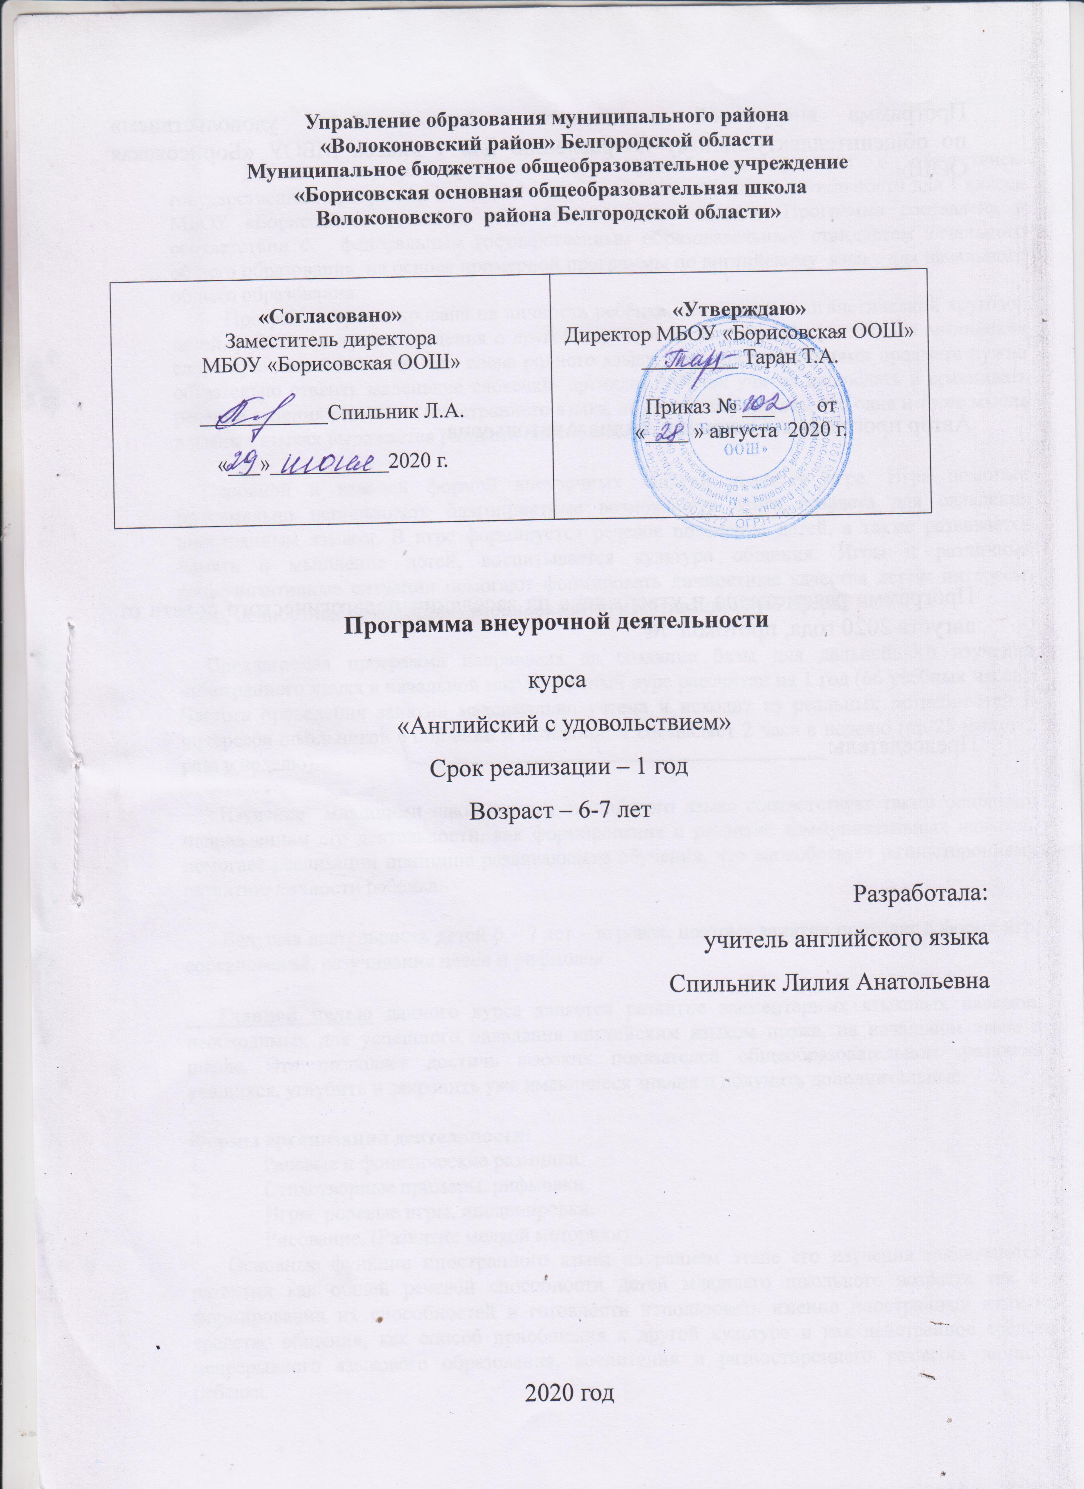

Пояснительная записка
Данная авторская программа была разработана в связи с отсутствием государственной программы по английскому языку по внеурочной деятельности для 1 класса МБОУ «Борисовская основная общеобразовательная школа». Программа составлена в соответствии с федеральным государственным образовательным стандартом начального общего образования, на основе примерной программы по английскому языку для начального общего образования.
Программа ориентирована на личность ребёнка: расширяет лингвистический кругозор детей, ребёнок получает сведения о другой стране и её жителях. Он узнаёт, что английские слова произносятся иначе, чем слова родного языка, что перед названиями предмета нужно обязательно ставить маленькие словечки- артикли. Ребёнок учится наблюдать и сравнивать речевые явления родного и иностранного языка, помогает ему понять, что одна и та же мысль в разных языках выражается разными способами.
Основной и главной формой внеурочных занятий является игра. Игра помогает максимально использовать благоприятные возможности этого возраста для овладения иностранным языком. В игре формируется речевое поведение детей, а также развивается память и мышление детей, воспитывается культура общения. Игры и различные коммуникативные ситуации помогают формировать личностные качества детей: интересы, волю, ценностные ориентации, эмоциональную и мотивационную сферы.
Предлагаемая программа направлена на создание базы для дальнейшего изучения иностранного языка в начальной школе. Данный курс рассчитан на 1 год (66 учебных часов). Частота проведения занятий максимально учтена и исходит из реальных потребностей и интересов школьников в общении и познании, и составляет 2 часа в неделю (по 25 минут 2 раза в неделю).
Изучение младшими школьниками английского языка соответствует таким основным направлениям его деятельности, как формирование и развитие коммуникативных навыков, помогает реализации принципа развивающего обучения, что способствует разностороннему развитию личности ребенка.
Ведущая деятельность детей 6 – 7 лет – игровая, поэтому занятия проходят в форме игр, соревнований, разучивания песен и рифмовок.
Главной целью данного курса является развитие элементарных языковых навыков, необходимых для успешного овладения английским языком позже, на начальном этапе в школе. Это позволяет достичь высоких показателей общеобразовательного развития учащихся, углубить и закрепить уже имеющиеся знания и получить дополнительные.
Формы организации деятельности:
1. Речевые и фонетические разминки.
2. Стихотворные примеры, рифмовки.
3. Игры, ролевые игры, инсценировки.
4. Рисование. (Развитие мелкой моторики)
Основные функции иностранного языка на раннем этапе его изучения заключаются в развитии как общей речевой способности детей младшего школьного возраста так и в формировании их способностей и готовности использовать именно иностранный язык как средство общения, как способ приобщения к другой культуре и как действенное средство непрерывного языкового образования, воспитания и разностороннего развития личности ребенка.
Данная рабочая программа нацеливает на обучение детей в первом классе начальной школы всем видам речевой деятельности параллельно, при условии, что говорение и аудирование на занятиях проводятся в игровой форме.
Цель данной программы предполагает формирование элементарных навыков общения на английском языке у учащихся первого класса, придавая процессу обучения непрерывность в развитии личности ребенка в целом, его интеллектуальных и эмоциональных способностей, личностных качеств, которые проявляются в языке.

Результаты освоения программы по внеурочным занятиям «Занимательный английский»

При овладении диалогической речью в ситуациях повседневного общения младшие школьники учатся:

* вести диалог этикетного характера: приветствовать и отвечать на приветствие; знакомиться. Представляться самому и представлять друга; прощаться; поздравлять и благодарить за поздравление; выражать благодарность в процессе совместной деятельности; извиняться;
* вести диалог — расспрос;
Объем диалогического высказывания 2-3 реплики с каждой стороны.

При овладении монологической речи младшие школьники учатся:

* описывать предмет, картинку на заданную тему;
* описывать животное, предмет, указывая название, размер, количество, место расположения;
* кратко высказываться о себе, своей семье, своем друге, своем домашнем животном, герое любимой сказки;
* воспроизводить выученные стихи, песни, рифмовки.
Объем монологического высказывания 4-5 фраз.

В процессе овладения аудированием младшие школьники учатся:

* различать на слух звуки, звукосочетания, слова, предложения английского языка;
* различать на слух интонацию и эмоциональную окраску фраз;
* воспринимать и понимать речь учителя;
* понимать с опорой на наглядность основное содержание речи учителя

Содержание программы «Занимательный английский» по английскому языку

Предметное содержание речи, предлагаемое в программе полностью включает темы, предусмотренные федеральным компонентом государственного стандарта по иностранным языкам. Ряд тем рассматривается более подробно.
- Мои игрушки. 7 час.
- Животные и птицы. 7 час.
- Цвета. 8 час.
- Учебные принадлежности. 10 час.
- Продукты. 12 час.
- Части тела. 5 час.
- Семья. 7 час.
- Посуда. 10 час.

